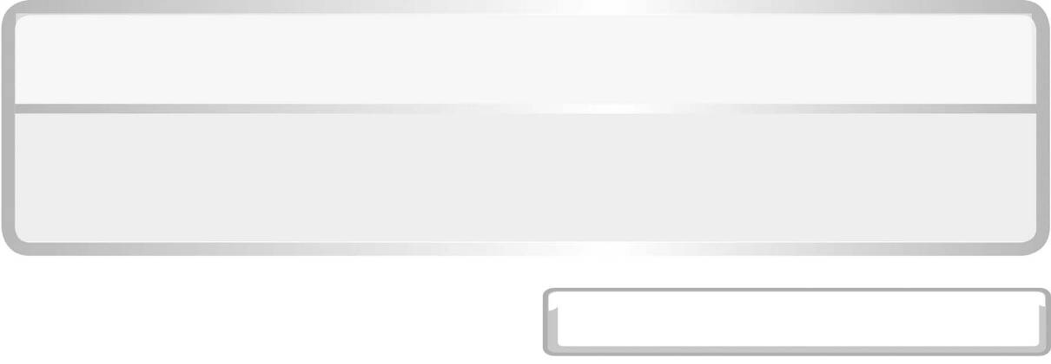
หน่วยการเรียนรู้ที่ 4 สารในชีวิตประจำวัน

แผนการจัดการเรียนรู้ที่ 11 ผลจากการใช้สารรอบตัว
ชั้นประถมศึกษาปีที่ 6 เวลา 1 ชั่วโมง

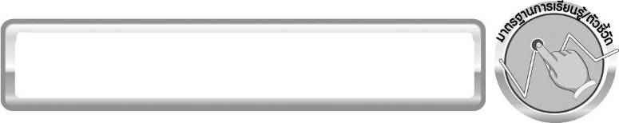
มาตรฐานการเรียนรู้/ตัวชี้วัด

มาตรฐานการเรียนรู้
มาตรฐาน ว 3.2 เข้าใจหลักการและธรรมชาติของการเปลี่ยนแปลงสถานะของสาร
การเกิดสารละลาย การเกิดปฏิกิริยา มีกระบวนการสืบเสาะหาความรู้และจิตวิทยาศาสตร์ สื่อสารสิ่งที่เรียนรู้ และนำความรู้ไปใช้ประโยชน์
ตัวชี้วัด
ว 3.2 ป.6/3 อภิปรายการเปลี่ยนแปลงของสารที่ก่อให้เกิดผลต่อสิ่งมีชีวิตและสิ่งแวดล้อม

มาตรฐานการเรียนรู้
มาตรฐาน ว 8.1 ใช้กระบวนการทางวิทยาศาสตร์และจิตวิทยาศาสตร์ในการสืบเสาะหาความรู้ การแก้ปัญหา รู้ว่าปรากฏการณ์ทางธรรมชาติที่เกิดขึ้นส่วนใหญ่มีรูปแบบที่แน่นอน สามารถอธิบายและตรวจสอบได้ภายใต้ข้อมูลและเครื่องมือที่มีอยู่ในช่วงเวลานั้น ๆ เข้าใจว่าวิทยาศาสตร์ เทคโนโลยี สังคม และสิ่งแวดล้อม มีความเกี่ยวข้องสัมพันธ์กัน
ตัวชี้วัด
1. ว 8.1 ป.6/1 ตั้งคำถามเกี่ยวกับประเด็น หรือเรื่อง หรือสถานการณ์ ที่จะศึกษา
ตามที่กำหนดให้และตามความสนใจ
2. ว 8.1 ป.6/2 วางแผนการสังเกต เสนอการสำรวจตรวจสอบ หรือศึกษาค้นคว้า
และคาดการณ์สิ่งที่จะพบจากการสำรวจตรวจสอบ
3. ว 8.1 ป.6/3 เลือกอุปกรณ์ และวิธีการสำรวจตรวจสอบที่ถูกต้องเหมาะสมให้ได้ผลที่ครอบคลุมและเชื่อถือได้
4. ว 8.1 ป.6/4 บันทึกข้อมูลในเชิงปริมาณและคุณภาพ วิเคราะห์ และตรวจสอบผลกับสิ่งที่คาดการณ์ไว้ นำเสนอผลและข้อสรุป
5. ว 8.1 ป.6/5 สร้างคำถามใหม่เพื่อการสำรวจตรวจสอบต่อไป
6. ว 8.1 ป.6/6 แสดงความคิดเห็นอย่างอิสระ อธิบาย ลงความเห็นและสรุปสิ่งที่ได้เรียนรู้
7. ว 8.1 ป.6/7 บันทึกและอธิบายผลการสำรวจตรวจสอบตามความเป็นจริง มีเหตุผล และมีประจักษ์พยานอ้างอิง
8. ว 8.1 ป.6/8 นำเสนอ จัดแสดงผลงานโดยอธิบายด้วยวาจา และเขียนรายงานแสดงกระบวนการและผลของงานให้ผู้อื่นเข้าใจ

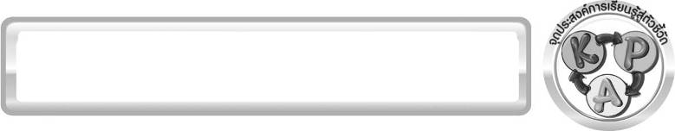
จุดประสงค์การเรียนรู้สู่ตัวชี้วัด

1. ศึกษาค้นคว้า และสรุปผลการใช้สารที่มีต่อชีวิตและสิ่งแวดล้อมได้ (P)
2. นำเสนอผลการศึกษาในรูปแบบที่เหมาะสมได้ (P)
3. อธิบายเกี่ยวกับการใช้สารที่มีต่อชีวิตและสิ่งแวดล้อมได้ (K)
4. เป็นคนช่างสังเกต ช่างคิด ช่างสงสัย และเป็นผู้ที่มีความกระตือรือร้นในการเสาะแสวงหาความรู้ (A)

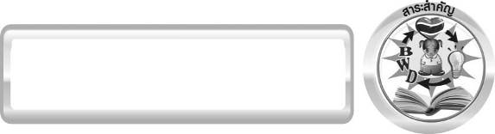
สาระสำคัญ

ผลของการเปลี่ยนแปลงของสารที่มีผลกระทบต่อสิ่งมีชีวิตและสิ่งแวดล้อม
การฉีดพ่นปุ๋ยและสารเคมีชนิดต่าง ๆ ลงในแหล่งดิน แหล่งน้ำ สารบางชนิดละลายน้ำ ทำให้
น้ำเน่าเสีย ส่งกลิ่นเหม็นรบกวน เกิดการปนเปื้อน เป็นอันตรายต่อสิ่งมีชีวิต
สารเคมีบางชนิดเมื่อระเหยสู่อากาศ จะมีอันตรายต่อสิ่งมีชีวิตที่สูดดมสารเข้าไป อาจทำให้
สิ่งมีชีวิตตายได้
การลุกไหม้ของสาร ทำให้เกิดแก๊สคาร์บอนไดออกไซด์ และแก๊สพิษต่าง ๆ ถ้าในอากาศมี
แก๊สคาร์บอนไดออกไซด์มากเกินไป จะเกิดมลพิษทางอากาศ ส่งผลกระทบต่อสิ่งมีชีวิตที่หายใจเข้าไป
และทำให้เกิดภาวะโลกร้อน
อาหารสดต้องเก็บในตู้เย็นให้ดี เพราะถ้าจัดเก็บไม่ดี อาหารอาจจะเกิดกลิ่นเหม็น
สีและลักษณะเปลี่ยนไป ซึ่งเป็นสาเหตุนำไปสู่การบูดเน่าของอาหาร
การนำสารต่าง ๆ ในชีวิตประจำวันมาใช้ จะต้องศึกษาข้อมูลและวิธีการใช้สารต่าง ๆ
ให้เข้าใจก่อนใช้ เพื่อจะได้ใช้สารได้ถูกต้องกับการใช้งานและปลอดภัยต่อผู้ใช้ รวมทั้งปลอดภัย
ต่อสิ่งมีชีวิตและสิ่งแวดล้อมด้วย

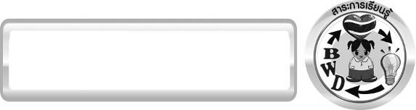
สาระการเรียนรู้

ผลของสารต่อชีวิตและสิ่งแวดล้อม

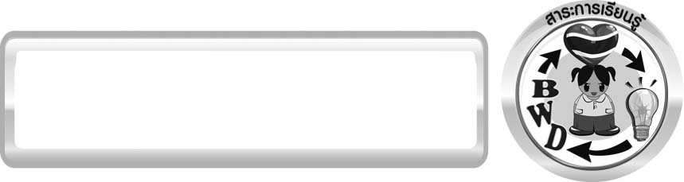

สมรรถนะสำคัญของผู้เรียน
1. ความสามารถในการสื่อสาร
▪ การอธิบาย การเขียน การพูดหน้าชั้นเรียน
2. ความสามารถในการคิด
▪ การสังเกต การคิดวิเคราะห์ การสร้างคำอธิบาย การสื่อความหมาย การทำกิจกรรมทดลองโดยใช้กระบวนการทางวิทยาศาสตร์
3. ความสามารถในการแก้ปัญหา
▪ การแก้ปัญหาขณะปฏิบัติกิจกรรม
4. ความสามารถในการใช้ทักษะชีวิต
▪ กระบวนการกลุ่ม
5. ความสามารถในการใช้เทคโนโลยี

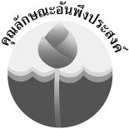
คุณลักษณะอันพึงประสงค์

ใฝ่เรียนรู้
ตัวชี้วัดที่ 4.2 แสวงหาความรู้จากแหล่งเรียนรู้ต่าง ๆ ทั้งภายในและภายนอกโรงเรียนด้วยการเลือกใช้สื่ออย่างเหมาะสม บันทึกความรู้ วิเคราะห์ สรุปเป็นองค์ความรู้ สามารถนำไปใช้ชีวิตประจำวันได้

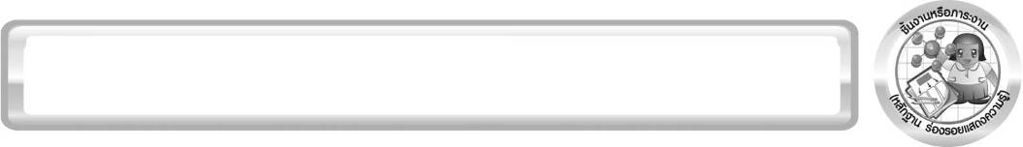
ชิ้นงานหรือภาระงาน (หลักฐาน ร่องรอยแสดงความรู้)

โปสเตอร์ ผลจากการใช้สารรอบตัวในชีวิตประจำวัน

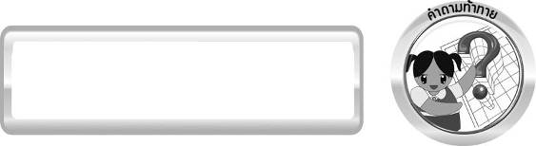
คำถามท้าทาย

สารรอบตัวมีผลต่อชีวิตและสิ่งแวดล้อมอย่างไร

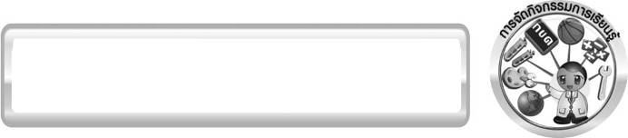
การจัดกิจกรรมการเรียนรู้

ขั้นที่ 1 สร้างความสนใจ (engagement) (5 นาที)
1. ครูนำเข้าสู่บทเรียนเกี่ยวกับผลของสารต่อชีวิตและสิ่งแวดล้อม จากนั้นครูตั้งประเด็นปัญหาเพื่อให้นักเรียนเกิดความสงสัยและต้องการหาคำตอบด้วยกระบวนการทางวิทยาศาสตร์ โดยครูใช้คำถาม ดังนี้
1.1 นักเรียนทราบหรือไม่ว่า สารรอบตัวมีผลต่อชีวิตและสิ่งแวดล้อมอย่างไร (ตัวอย่างคำตอบ สารบางชนิดให้ประโยชน์ บางชนิดให้โทษต่อชีวิตและสิ่งแวดล้อม ในการใช้สารต้องใช้ด้วยความระมัดระวังและรอบคอบ โดยก่อนใช้ควรศึกษาสมบัติของสารแต่ละชนิดและปฏิบัติตามหลักการใช้สารอย่างเคร่งครัด)
1.2 การเปลี่ยนแปลงของสารมีผลต่อสิ่งมีชีวิตและสิ่งแวดล้อมอย่างไรบ้าง (ตัวอย่างคำตอบ ผลการเปลี่ยนแปลงของสารที่มีผลกระทบต่อสิ่งมีชีวิตและสิ่งแวดล้อม
- การฉีดพ่นปุ๋ยและสารเคมีชนิดต่าง ๆ ลงในแหล่งดิน แหล่งน้ำ สารบางชนิดละลายน้ำ ทำให้น้ำเน่าเสีย ส่งกลิ่นเหม็นรบกวน เกิดการปนเปื้อน เป็นอันตรายต่อสิ่งมีชีวิต
- สารเคมีบางชนิดเมื่อระเหยสู่อากาศ จะมีอันตรายต่อสิ่งมีชีวิตที่สูดดมสารเข้าไปอาจทำให้สิ่งมีชีวิตตายได้
- การลุกไหม้ของสาร ทำให้เกิดแก๊สคาร์บอนไดออกไซด์ และแก๊สพิษต่าง ๆ ถ้าในอากาศมีแก๊สคาร์บอนไดออกไซด์มากเกินไป จะเกิดมลพิษทางอากาศ ส่งผลกระทบต่อสิ่งมีชีวิตที่หายใจเข้าไปและทำให้เกิดภาวะโลกร้อน
- อาหารสดต้องเก็บในตู้เย็นให้ดี เพราะถ้าเก็บไม่ดี อาหารอาจจะเกิดกลิ่นเหม็น
สีและลักษณะเปลี่ยนไป ซึ่งเป็นสาเหตุนำไปสู่การบูดเน่าของอาหาร)
2. ให้นักเรียนตอบคำถามลงในกระดาษที่ครูเตรียมให้

ขั้นที่ 2 สำรวจและค้นหา (exploration) (20 นาที)
1. ครูอธิบายขั้นตอนและวิธีการทำกิจกรรมที่ 4.10 เรื่อง ผลจากการใช้สารรอบตัว ในใบงานที่ 27
ให้นักเรียนฟังให้เข้าใจอย่างชัดเจน โดยเขียนขั้นตอนลงในกระดาษฟลิปชาร์ต และนำขึ้นหน้ากระดาน
2. ให้นักเรียนร่วมกันอภิปรายก่อนการทำกิจกรรม โดยใช้แนวคำถามก่อนทำกิจกรรม ดังนี้
2.1 นักเรียนต้องการศึกษาเรื่องอะไร (ผลการใช้สารรอบตัวที่มีต่อชีวิตและสิ่งแวดล้อม)
2.2 สารที่นักเรียนเลือกมาศึกษาคืออะไร (ตามที่นักเรียนเลือก)
จากนั้นให้นักเรียนตอบคำถามก่อนทำกิจกรรม ในใบงานที่ 27
3. ให้นักเรียนแบ่งกลุ่ม กลุ่มละ 4 คน จากนั้นให้นักเรียนทำกิจกรรมที่ 4.10 เรื่อง ผลจากการใช้สารรอบตัว และบันทึกผลการทำกิจกรรมในใบงานที่ 27 โดยครูคอยดูแลแนะนำอย่างใกล้ชิด

ขั้นที่ 3 อธิบายและลงข้อสรุป (explanation) (20 นาที)
1. ให้ผู้แทนนักเรียนแต่ละกลุ่มนำเสนอผลการทำกิจกรรม หน้าชั้นเรียนเพื่อเป็นการแลกเปลี่ยนเรียนรู้ซึ่งกันและกัน
2. ให้นักเรียนร่วมกันอภิปรายผลการทำกิจกรรม โดยครูถามคำถามหลังทำกิจกรรมนักเรียนดังนี้
2.1 สารที่นักเรียนและเพื่อนในห้องช่วยกันศึกษามีกี่ชนิด (พิจารณาจากผลการศึกษาของนักเรียน)
2.2 ถ้านำการใช้ประโยชน์มาจำแนกสาร จะสามารถจำแนกสารที่นักเรียนและเพื่อนช่วยกันศึกษาค้นคว้าได้กี่ประเภท (พิจารณาจากผลการศึกษาของนักเรียน)
2.3 โดยสรุป สารรอบตัวมีประโยชน์มีโทษหรือทำให้เกิดผลเสียต่อชีวิตและสิ่งแวดล้อมอย่างไร (ตัวอย่างคำตอบ)
ผลของสารรอบตัวต่อชีวิตและสิ่งแวดล้อม
โทษ
ประโยชน์
(พิจารณาจากผลการศึกษาของนักเรียน)

(พิจารณาจากผลการศึกษาของนักเรียน)

แผนภาพ ผลของสารรอบตัวต่อชีวิตและสิ่งแวดล้อม
จากนั้นให้นักเรียนตอบคำถามหลังทำกิจกรรมลงในใบงานที่ 27
3. ให้นักเรียนร่วมกันสรุปผลการทำกิจกรรมและสรุปความรู้เกี่ยวกับ ผลจากการใช้สารรอบตัว เพื่อให้นักเรียนได้แนวคิดดังนี้ การใช้สารรอบตัวต้องใช้ด้วยความระมัดระวัง และรอบคอบโดยศึกษาสมบัติของสารและปฏิบัติตามหลักการใช้สารอย่างเคร่งครัด

ขั้นที่ 4 ขยายความรู้ (elaboration) (10 นาที)
ให้นักเรียนออกแบบและจัดทำโปสเตอร์ให้ความรู้เกี่ยวกับผลจากการใช้สารรอบตัว
ในชีวิตประจำวัน จัดทำเป็นชิ้นงาน

ขั้นที่ 5 ประเมิน (evaluation) (5 นาที)
1. ให้นักเรียนเขียนแสดงความรู้สึกหลังการเรียน ในประเด็นต่อไปนี้
▪ นักเรียนชอบวิธีการเรียนเรื่องผลจากการใช้สารรอบตัวหรือไม่ เพราะเหตุใด
▪ นักเรียนรู้อะไรจากการเรียนเรื่องผลจากการใช้สารรอบตัวบ้าง
▪ สิ่งที่นักเรียนต้องการปรับปรุงเกี่ยวกับการเรียนรู้ของตนเองหรือการทำงานกลุ่มคืออะไร
2. ครูประเมินการเรียนรู้ของนักเรียน ดังนี้
2.1 ประเมินทักษะการคิดวิเคราะห์การสื่อสารและการทำงานร่วมกับผู้อื่น โดยประเมินจากการวางแผนการทำงาน การดำเนินงาน การอภิปราย และสรุปผลการเรียนรู้
2.2 ประเมินความรู้ที่ได้จากการทำกิจกรรม โดยประเมินจากการอภิปรายและสรุปผลการเรียนรู้ และประเมินโปสเตอร์ โดยใช้แบบประเมินตามสภาพจริง
2.3 ประเมินเจตคติต่อวิธีการเรียนรู้ จากการประเมินตนเองของนักเรียน จากการเขียนแสดงความรู้สึกหลังการเรียน และประเมินคุณลักษณะอันพึงประสงค์

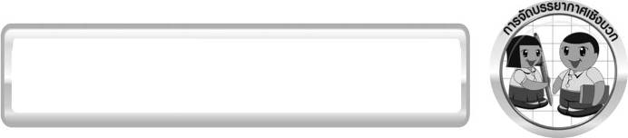
การจัดบรรยากาศเชิงบวก

ครูกระตุ้นให้นักเรียนแสดงความคิดเห็น โดยไม่ต้องกังวลว่าถูกหรือผิด ไม่ต้องกังวลว่าคำตอบจะต้องเหมือนเพื่อนทุกครั้ง ช่วยกันปรับปรุงแก้ไขได้

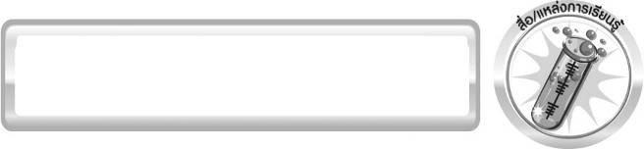
สื่อ/แหล่งการเรียนรู้

1. ใบงานที่ 27 เรื่อง ผลจากการใช้สารรอบตัว
2. แหล่งเรียนรู้ภายในและภายนอกชั้นเรียน

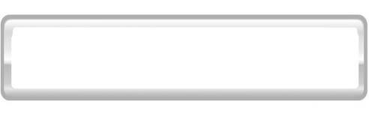
คำศัพท์สำคัญ
ผลกระทบ (effect)



กิจกรรมเสนอแนะ
ครูอาจให้นักเรียนทำกิจกรรมต่อไปนี้
กิจกรรม ผลจากการเปลี่ยนแปลงของสาร
วัสดุอุปกรณ์
ภาพการใช้สารต่าง ๆ ในชีวิตประจำวัน 3 ภาพ
วิธีทำ

ให้นักเรียนสังเกตภาพการกระทำต่อไปนี้แล้วตอบว่าการกระทำดังกล่าวก่อให้เกิดผลต่อสิ่งมีชีวิตและสิ่งแวดล้อมอย่างไร โดยเขียนเครื่องหมาย  ลงใน  หน้าข้อความที่ถูกต้อง
บันทึกผลการทำกิจกรรม
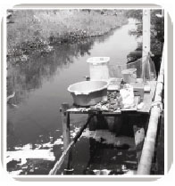
1. ทิ้งน้ำผงซักฟอกลงในแหล่งน้ำ
 ทำให้วัชพืชน้ำเจริญเติบโตได้ดี แหล่งน้ำเน่าเสีย
เพราะขาดแก๊สออกซิเจน สัตว์น้ำตาย

 ทำให้สัตว์น้ำเจริญเติบโตได้ดี แหล่งน้ำใสสะอาด
เพราะน้ำผงซักฟอก จะไปทำความสะอาดน้ำในแหล่งน้ำ

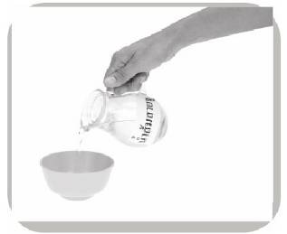
2. ใช้ภาชนะพลาสติกบรรจุน้ำส้มสายชู
 น้ำส้มสายชูจะกัดกร่อนพลาสติก
ทำให้เกิดสารปนเปื้อนในน้ำส้มสายชู
 น้ำส้มสายชูจะเปลี่ยนเป็นสีฟ้า
ทำให้น้ำส้มสายชูน่ารับประทานขึ้น

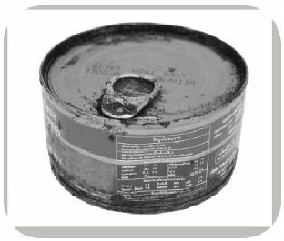
3. เลือกซื้ออาหารกระป๋องที่มีรูปทรงและสีผิดปกติ
 ทำให้ได้ของดี ราคาถูก เพราะอาหาร
ภายในกระป๋องไม่มีการเปลี่ยนแปลง
 ทำให้เกิดการปนเปื้อนของโลหะที่
เคลือบกระป๋องสู่อาหารภายใน
กระป๋อง อาหารภายในหมดอายุ

คำถามหลังทำกิจกรรม
1. สรุปผลกิจกรรมนี้ได้อย่างไร _____________________________________________________
____________________________________________________________________________
2. นักเรียนจะมีวิธีการใดในการใช้สารในชีวิตประจำวันเพื่อไม่ให้เกิดผลกระทบต่อสิ่งมีชีวิตและสิ่งแวดล้อม __________________________________________________________________
____________________________________________________________________________
เฉลย กิจกรรม ผลจากการเปลี่ยนแปลงของสาร
คำถามหลังทำกิจกรรม
1. ตอบ การเปลี่ยนแปลงของสารในชีวิตประจำวันมีผลต่อสิ่งมีชีวิตและสิ่งแวดล้อม
2. ตอบ ใช้สารด้วยความระมัดระวัง อ่านวิธีใช้ก่อนใช้งานทุกครั้งและหลังใช้งานต้องจัดเก็บสาร
ให้ถูกต้อง

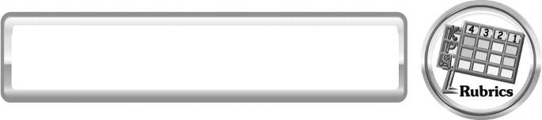
แบบประเมินการเรียนรู้
เกณฑ์การให้คะแนนแบบประเมินการจัดกระทำและนำเสนอโปสเตอร์
ตัวชี้วัด | ระดับคะแนน
ตัวชี้วัด | 4 | 3 | 2 | 1
การจัดกระทำและนำเสนอโปสเตอร์ | เขียนและจัดโปสเตอร์ได้อย่างเป็นระบบ สัมพันธ์กัน และถูกต้องตามหัวข้อเรื่องที่กำหนดมีความคิดสร้างสรรค์ มีการเชื่อมโยงให้เห็นเป็นภาพรวม | เขียนและจัดโปสเตอร์ได้อย่างเป็นระบบ สัมพันธ์กับหัวข้อเรื่องที่กำหนด มีความคิดริเริ่ม แต่ไม่มีการเชื่อมโยงให้เห็นเป็นภาพรวม | เขียนและจัดโปสเตอร์ได้ตามหัวข้อเรื่อง โดยมีครูหรือผู้อื่นให้คำแนะนำ | เขียนและจัดโปสเตอร์ได้แต่  ไม่สอดคล้องกับหัวข้อเรื่องที่กำหนด

เกณฑ์การให้คะแนนการประเมินสภาพจริงการแสวงหาแหล่งข้อมูล
ตัวชี้วัด | ระดับคะแนน
ตัวชี้วัด | 4 | 3 | 2 | 1
1. การวางแผนค้นคว้าข้อมูลจากแหล่งเรียนรู้ | วางแผนที่จะค้นคว้า  ข้อมูลจากแหล่งเรียนรู้  ที่หลากหลาย เชื่อถือได้  และมีการเชื่อมโยงให้  เห็นเป็นภาพรวม  แสดงให้เห็นถึง  ความสัมพันธ์ของ  วิธีการทั้งหมด | วางแผนที่จะค้นคว้า  ข้อมูลจากแหล่งเรียนรู้  ที่หลากหลายและ  เหมาะสม แต่ไม่มีการ  เชื่อมโยงให้เห็นเป็น  ภาพรวม | วางแผนที่จะค้นคว้า  ข้อมูลจากแหล่งเรียนรู้  โดยมีครูหรือผู้อื่น  แนะนำบ้าง | ไม่มีการวางแผนที่จะ  ค้นคว้าข้อมูลจาก  แหล่งเรียนรู้อย่างเป็น  ระบบ
2. การเก็บรวบรวม  ข้อมูล | เก็บรวบรวมข้อมูล  ตามแผนที่กำหนด  ทุกประการ | เก็บรวบรวมข้อมูล  โดยคัดเลือกและ/หรือ  ประเมินข้อมูล | เก็บรวบรวรมข้อมูลโดย  ไม่มีการคัดเลือกและ/  หรือประเมินข้อมูล | เก็บรวบรวมข้อมูล  เป็นระยะ ขาดการ  ประเมินเพื่อคัดเลือก
3. การจัดกระทำข้อมูลการนำเสนอ | จัดกระทำข้อมูลอย่าง  เป้นระบบ มีการ  เชื่อมโยงให้เห็นเป็น  ภาพรวม และนำเสนอ  ด้วยแบบต่าง ๆ อย่าง  ชัดเจน ถูกต้อง | จัดกระทำข้อมูลอย่าง  เป็นระบบ มีการ  จำแนกข้อมูลให้เห็น  ความสัมพันธ์ นำเสนอ  ด้วยแบบต่าง ๆ ได้  อย่างถูกต้อง | จัดกระทำข้อมูลอย่าง  เป็นระบบ มีการ  ยกตัวอย่างเพิ่มเติมให้  เข้าใจง่าย และนำเสนอ  ด้วยแบบต่าง ๆ แต่ยัง  ไม่ถูกต้อง | จัดกระทำข้อมูล  อย่างไม่เป็นระบบ  และนำเสนอไม่สื่อ  ความหมาย  และไม่ชัดเจน
4. การสรุปผล | สรุปผลได้อย่างถูกต้อง  กระชับ ชัดเจน และ  ครอบคลุม มีเหตุผลที่  อ้างอิงจากการสืบค้นได้ | สรุปผลได้อย่าง  กระชับ แต่ยัง  ไม่ชัดเจนและ  ไม่ครอบคลุมข้อมูลจากการวิเคราะห์ทั้งหมด | สรุปผลได้กระชับ  กะทัดรัด แต่ไม่ชัดเจน | สรุปผลโดยไม่ใช้  ข้อมูล และไม่ถูกค้อง
5. การเขียนรายงาน | เขียนรายงานตรง  ตามจุดประสงค์ ถูกต้อง  และชัดเจน และมีการ  เชื่อมโยงให้เห็น  เป็นภาพรวม | เขียนรายงานตรงตาม  จุดประสงค์อย่าง  ถูกต้อง และชัดเจน  แต่ขาดการเรียบเรียง | เขียนรายงานโดยสื่อ  ความหมายได้ โดยมี  ครูหรือผู้อื่นแนะนำ | เขียนรายงานได้ ตาม  ตัวอย่าง แต่ใช้ภาษา  ไม่ถูกต้อง และ  ไม่ชัดเจน

เกณฑ์การให้คะแนนแบบประเมินการปฏิบัติการทดลองของนักเรียน
ตัวชี้วัด | ระดับคะแนน
ตัวชี้วัด | 4 | 3 | 2 | 1
1. การทดลอง  ตามแผนที่กำหนด | ทดลองตามวิธีการ  และขั้นตอนที่กำหนดไว้อย่างถูกต้องด้วยตนเอง  มีการปรับปรุงแก้ไข  เป็นระยะ | ทดลองตามวิธีการ  และขั้นตอนที่กำหนดไว้ด้วยตนเอง มีการปรับปรุงแก้ไขบ้าง | ทดลองตามวิธีการ  และขั้นตอนที่กำหนดไว้โดยมีครู หรือผู้อื่นเป็น  ผู้แนะนำ | ทดลองไม่ถูกต้องตามวิธีการและขั้นตอน  ที่กำหนดไว้ ไม่มีการปรับปรุงแก้ไข
2. การใช้อุปกรณ์  และ/หรือเครื่องมือ | ใช้อุปกรณ์และ/หรือเครื่องมือในการทดลอง  ได้อย่างถูกต้องตาม  หลักปฏิบัติและ  คล่องแคล่ว | ใช้อุปกรณ์และ/หรือ  เครื่องมือในการทดลอง  ได้อย่างถูกต้องตาม  หลักปฏิบัติ แต่  ไม่คล่องแคล่ว | ใช้อุปกรณ์และ/หรือเครื่องมือในการทดลอง  ได้อย่างถูกต้องโดยมีครู  หรือผู้อื่นเป็นผู้แนะนำ | ใช้อุปกรณ์และ/หรือเครื่องมือในการทดลอง  ไม่ถูกต้อง และไม่มีความ  คล่องแคล่วในการใช้
3. การบันทึกผล  การทดลอง | บันทึกผลเป็นระยะ  อย่างถูกต้อง มีระเบียบ  มีการระบุหน่วย มีการ  อธิบายข้อมูลให้เห็น  ความเชื่อมโยงเป็น  ภาพรวม เป็นเหตุ  เป็นผล และเป็นไปตาม  การทดลอง | บันทึกผลเป็นระยะ  อย่างถูกต้อง มีระเบียบ  มีการระบุหน่วย มีการ  อธิบายข้อมูลให้เห็นถึง  ความสัมพันธ์เป็นไปตาม  การทดลอง | บันทึกผลเป็นระยะ  แต่ไม่เป็นระเบียบ  ไม่มีการระบุหน่วย  และไม่มีการอธิบาย  ข้อมูลให้เห็นถึง  ความสัมพันธ์ของการ  ทดลอง | บันทึกผลไม่ครบ  ไม่มีการระบุหน่วย และ  ไม่เป็นไปตามการ  ทดลอง
4. การจัดกระทำ  ข้อมูลและ  การนำเสนอ | จัดกระทำข้อมูลอย่าง  เป็นระบบ มีการ  เชื่อมโยงให้เห็นเป็น  ภาพรวม และนำเสนอ  ด้วยแบบต่าง ๆ อย่าง  ชัดเจน ถูกต้อง | จัดกระทำข้อมูลอย่าง  เป็นระบบ มีการจำแนก  ข้อมูลให้เห็น  ความสัมพันธ์ นำเสนอ  ด้วยแบบต่าง ๆ ได้ แต่ยัง  ไม่ชัดเจน | จัดกระทำข้อมูลอย่าง  เป็นระบบ มีการ  ยกตัวอย่างเพิ่มเติมให้เข้าใจง่ายและนำเสนอ  ด้วยแบบต่าง ๆ แต่ยัง  ไม่ชัดเจนและไม่ถูกต้อง | จัดกระทำข้อมูลอย่าง  ไม่เป็นระบบ และ  มีการนำเสนอ  ไม่สื่อความหมายและ  ไม่ชัดเจน
5. การสรุปผลการทดลอง | สรุปผลการทดลองได้  อย่างถูกต้อง กระชับ ชัดเจน และครอบคลุมข้อมูลจากการวิเคราะห์ทั้งหมด | สรุปผลการทดลองได้  ถูกต้อง แต่ยัง  ไม่ครอบคลุมข้อมูล  จากการวิเคราะห์ทั้งหมด | สรุปผลการทดลองได้ โดยมีครูหรือผู้อื่น  แนะนำบ้าง จึงสามารถ  สรุปได้ถูกต้อง | สรุปผลการทดลองตาม  ความรู้ที่พอมีอยู่ โดย  ไม่ใช้ข้อมูลจากการทดลอง
6. การดูแลและการเก็บอุปกรณ์และ/หรือเครื่องมือ | ดูแลอุปกรณ์และ/หรือเครื่องมือในการทดลอง  และมีการทำความสะอาดและเก็บอย่างถูกต้อง  ตามหลักการ  และแนะนำให้ผู้อื่น  ดูแลและเก็บรักษาได้ถูกต้อง | ดูแลอุปกรณ์และ/หรือเครื่องมือในการทดลอง  และมีการทำความสะอาดอย่างถูกต้อง แต่เก็บ  ไม่ถูกต้อง | ดูแลอุปกรณ์และ/หรือเครื่องมือในการทดลอง  มีการทำความสะอาดแต่  เก็บไม่ถูกต้อง ต้องให้ครู  หรือผู้อื่นแนะนำ | ไม่ดูแลอุปกรณ์และ/หรือเครื่องมือในการทดลองและไม่สนใจ  ทำความสะอาด  รวมทั้งเก็บไม่ถูกต้อง

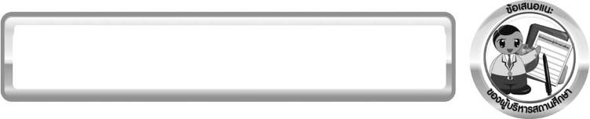
ข้อเสนอแนะของผู้บริหารสถานศึกษา

______________________________________________________________________________
________________________________________________________________________________________________________________________________________________________________________________________________________________________________________________________________________________________________________________________
______________________________________________________________________________
________________________________________________________________________________________________________________________________________________________________________________________________________________________________________________________________________________________________________________________
______________________________________________________________________________
________________________________________________________________________________________________________________________________________________________________________________________________________________________________________________________________________________________________________________________
______________________________________________________________________________
________________________________________________________________________________________________________________________________________________________________________________________________________________________________________________________________________________________________________________________
____________________________________________________________________________________________________________________________________________________________

ลงชื่อ__________________________ (ผู้บริหารสถานศึกษา)
(__________________________)
_________/________/________

บันทึกหลังการสอน

ผลการจัดการเรียนการสอน
______________________________________________________________________________
____________________________________________________________________________________________________________________________________________________________
______________________________________________________________________________
____________________________________________________________________________________________________________________________________________________________
______________________________________________________________________________

ปัญหา/อุปสรรค
______________________________________________________________________________
____________________________________________________________________________________________________________________________________________________________
______________________________________________________________________________
____________________________________________________________________________________________________________________________________________________________
______________________________________________________________________________

แนวทางแก้ไข
______________________________________________________________________________
____________________________________________________________________________________________________________________________________________________________
______________________________________________________________________________
____________________________________________________________________________________________________________________________________________________________
______________________________________________________________________________

ลงชื่อ__________________________(ผู้บันทึก)
(__________________________)
_________/________/________

